Informe de coyuntura
Venezuela, octubre de 2023
PRESENTACIÓN
Del examen de la coyuntura actual, dada la información disponible, se concluye que en 2023 la economía venezolana ha desmejorado, con respecto al desempeño en el primer semestre de 2022, y en contraste con las expectativas generales que se tenían al comenzar el año. Este pobre desempeño pone, de nuevo, en evidencia las importantes restricciones al crecimiento que afectan a la economía del país: un limitado flujo de recursos externos, una dirección macroeconómica poco efectiva y un sector productivo nacional con limitaciones severas para contribuir al crecimiento.
Si bien el flujo de recursos externos mejoró en 2023 como consecuencia, sobre todo, de la flexibilización de las sanciones que pesan sobre la actividad petrolera nacional, los ingresos fueron insuficientes y estuvieron bastante por debajo de lo inicialmente esperado. Dos factores influyeron en la revisión a la baja de las previsiones; por una parte, las limitaciones asociadas con la deficiente infraestructura de servicios públicos y el deterioro físico de la industria petrolera nacional, que lucen difíciles de ser superadas en el corto plazo por las severas restricciones presupuestarias del Gobierno y de la estatal petrolera PDVSA; y, por la otra, el menor nivel que en promedio han mostrado los precios internacionales del crudo, habida cuenta del importante descuento que PDVSA debe ofrecer para colocar sus productos. Si bien se espera que los precios tenderán a recuperarse, dada las tensiones y cambios en la geopolítica mundial; el impacto positivo en Venezuela será limitado debido a las serias dificultades para colocar la producción de hidrocarburos y derivados ocasionadas por las sanciones internacionales y la creciente competencia que debe enfrentarse en los mercados asiáticos, en condiciones desventajosas, con las empresas que comercializan crudos y derivados de origen ruso. Desde luego, el levantamiento parcial de las sanciones tendrá un efecto positivo, pero limitado, dadas las restricciones en la infraestructura y los servicios, así como en la disponibilidad de capital humano, en un contexto de inestabilidad política interna vinculada con la evolución del evento electoral esperado en 2024.
La política económica del Gobierno sigue siendo poco sostenible, especialmente por fundamentarse en bases endebles desde el punto de vista fiscal y de la actividad productiva nacional. En general, el desempeño económico del Gobierno se desenvuelve en un círculo vicioso cuando, al tratar de compensar sus restricciones presupuestarias, impone medidas tributarias, de contención del gasto público y de carácter macroeconómico que terminan comprometiendo su sustento financiero y de la posibilidad de contribuir al crecimiento y el bienestar del país.
En 2023, si bien hay un aumento de los ingresos fiscales petroleros, este no fue suficiente para permitir una sensible recuperación del gasto público real que hiciera posible mejorar e incrementar la oferta de bienes y servicios públicos ampliamente deficitaria desde hace un buen tiempo.
No obstante que la mayor flexibilidad cambiaria ha constituido un alivio para el desempeño de las transacciones económicas de consumidores y productores del sector privado, la economía todavía no alcanza un sendero de crecimiento continuo y sostenible.
Más allá de las limitaciones fiscales, persisten otras deficiencias en la gerencia macroeconómica del país. Las autoridades monetarias insisten en el uso del tipo de cambio como principal ancla de los precios internos, mediante intervenciones cambiarias que se fondean en gran medida con las divisas provenientes de la regalía petrolera, dada la insuficiencia de otras fuentes de divisas que se canalizan a través del mercado formal de cambios. Pero la insuficiente generación de recursos externos y fiscales que induce al Gobierno a seguir recurriendo, aunque en menor medida, al financiamiento monetario, sigue provocando una importante presión inflacionaria, en una economía que ya ha alcanzado un significativo nivel de dolarización. Esta manera de gestionar la política fiscal y monetaria induce a la formación permanente de expectativas inflacionarias y de depreciación del tipo de cambio.
Si bien los gestores de la política económica han mantenido una fuerte represión financiera con el objeto de reducir las presiones inflacionarias y cambiarias, comenzaron a flexibilizar las medidas restrictivas sobre las actividades de intermediación de la banca, en la medida que percibieron una mejora en los recursos externos y, por ello, la posibilidad de reducir las presiones inflacionarias como consecuencia de menores requerimientos del financiamiento del BCV vía emisión monetaria. Sin embargo, la pequeña reactivación del crédito aún es insuficiente para satisfacer la, incluso, baja demanda de financiamiento por parte del sector privado. En la medida en que los ingresos fiscales de origen externo no se expandan significativamente, y persistan las limitaciones para reducir aún más el nivel del gasto público, el financiamiento bancario seguirá siendo restringido y, con ello, se seguirá frenando por esta vía la inversión privada.
Agotados el impulso de la flexibilización cambiaria y del relajamiento de la política de encaje, resaltan, además, los impactos negativos de la política tributaria que desestimulan la inversión privada y que contraen, aún más, la demanda agregada, factor que ha destacado en 2023 como el principal elemento limitante de la expansión de la actividad productiva doméstica.
De esto último da cuenta, en buena medida, la situación de las remuneraciones laborales en el país, cuya estructura se ha alterado sustancialmente por la política de bonificación del salario implementada por el Gobierno en los últimos años. Su nivel real no solo es insuficiente para cubrir la cesta básica alimentaria, sino para equiparar la demanda con la oferta agregada de bienes nacionales. La política de bonos del Sistema Patria es, además de insuficiente, discontinua y discriminatoria, focalizándose con un importante sesgo politicoelectoral.
Por otra parte, la solución del Gobierno de reducir la jornada laboral de los trabajadores en el sector público y de bonificar sus salarios es costosa para este y para el país en general. El salario real pagado por hora efectiva trabajada aumenta, a expensas de una reducción en la capacidad para generar bienes y servicios públicos, estimulando simultáneamente la informalidad con sus efectos perversos sobre la recaudación tributaria.
En el contexto de las restricciones descritas, y la inconsistencia de la política económica, se evidencia un esfuerzo incipiente por parte del sector privado para incursionar en los mercados externos, que se refleja en un incremento sostenido en la proporción de las exportaciones no petroleras en el total nacional. Pero este esfuerzo es todavía insuficiente y poco sostenible, si no es acompañado por otras reformas estructurales que corrijan los desequilibrios persistentes y se diseñe un régimen de política económica coherente que permita avanzar en la estabilización sobre bases más sostenibles.
Las perspectivas para 2024 lucen mejores, al considerar los resultados esperados para 2023, básicamente por estos factores: una mejora en la producción petrolera como consecuencia de la recuperación en los niveles de actividad de algunas de las empresas que operan como socios de PDVSA en varias de las empresas mixtas preexistentes, precios petroleros en el mercado internacional elevados debido al incremento de las tensiones geopolíticas, y un mayor nivel de gasto público y del sector privado como consecuencia del desarrollo del ciclo politicoelectoral interno. Sin embargo, no se visualizan cambios significativos en el régimen de política económica, ni en el marco institucional, que permitan superar las restricciones fundamentales que frenan el tránsito a una senda de alto y sostenido crecimiento que hagan posible recuperar el nivel general de bienestar.
.

Cuadro 1: Perspectivas económicas globales: crecimiento económico (%)
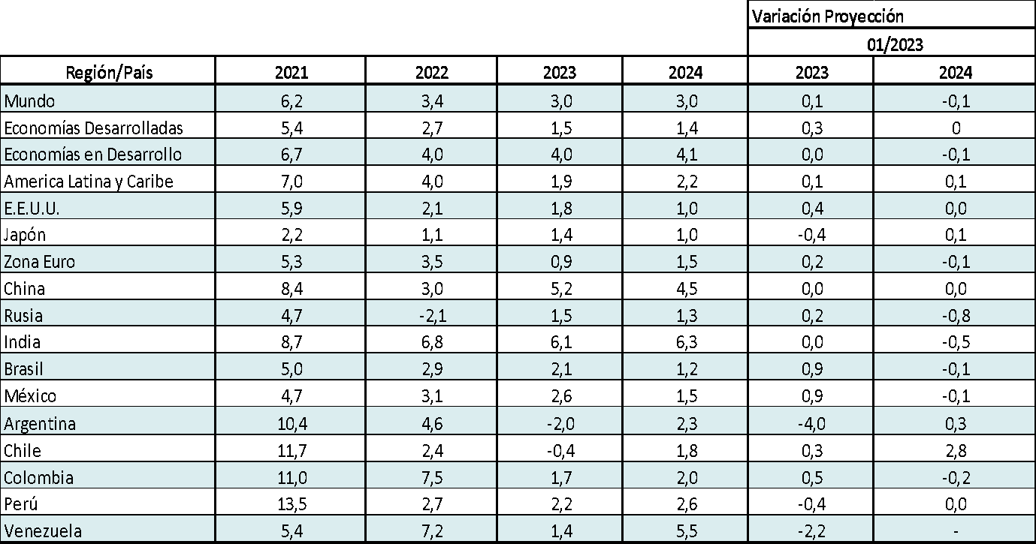Fuente: IMF, 2023, World Bank, IIES-UCAB, 2023.

Cuadro 2: Perspectivas económicas globales: inflación (%)
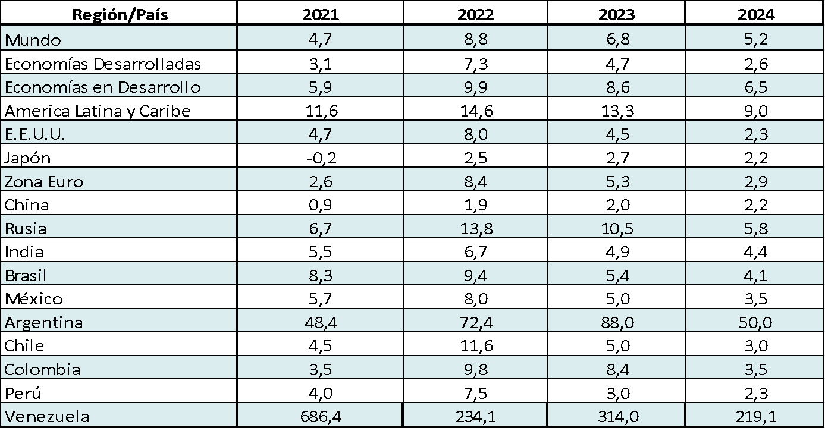
Fuente: IMF, 2023, World Bank, IIES-UCAB, 2023.

Cuadro 3: Demanda y oferta mundial de petróleo (mmbd)
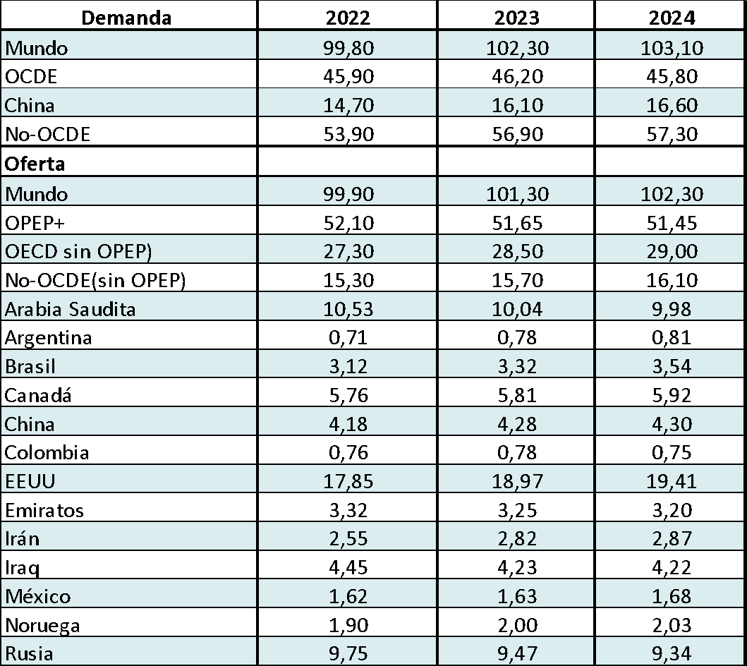
Fuente: IEA, 2023.

Cuadro 4: Variables petroleras
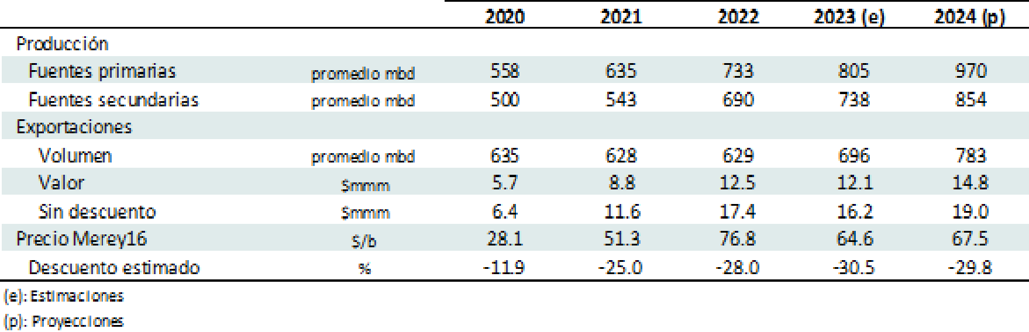
Fuente: OPEC, 2023b; Reuters, 2023 y cálculos propios.

Cuadro 5: Variación % de la base monetaria y la liquidez
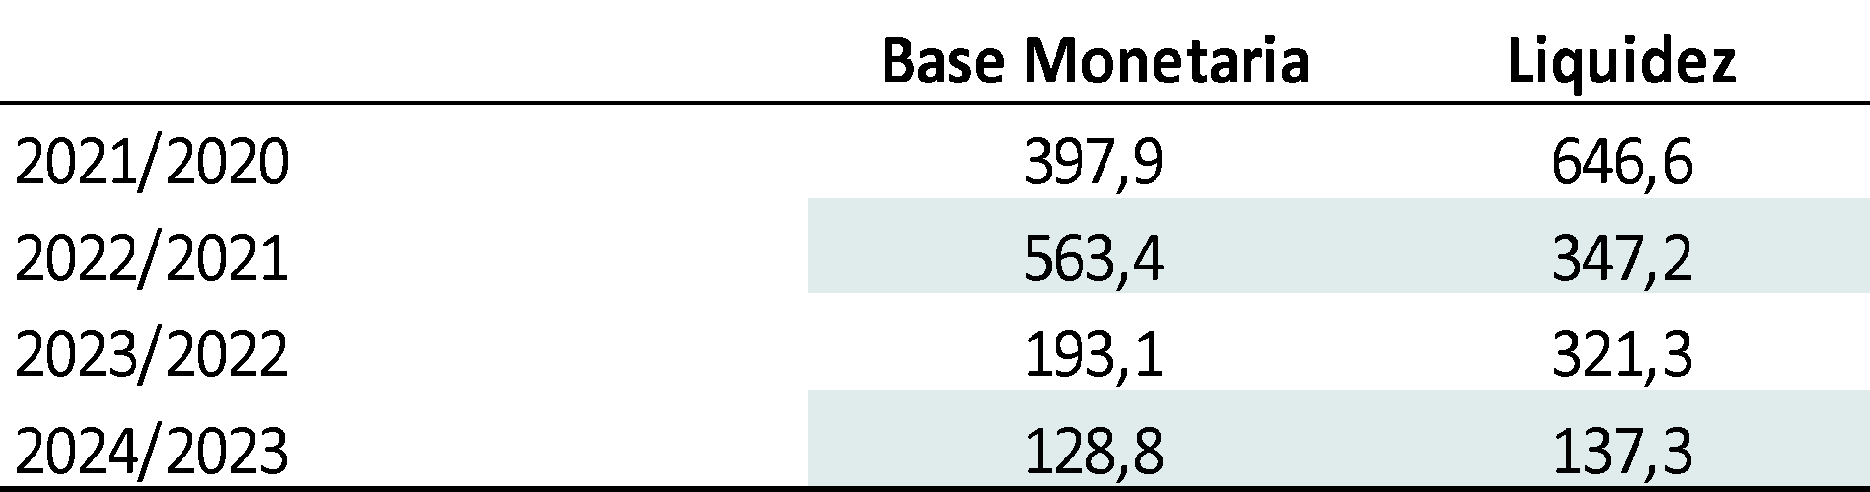
Fuente: BCV, 2023 y cálculos propios.

Cuadro 6: Captaciones en moneda extranjera disponibles para el crédito
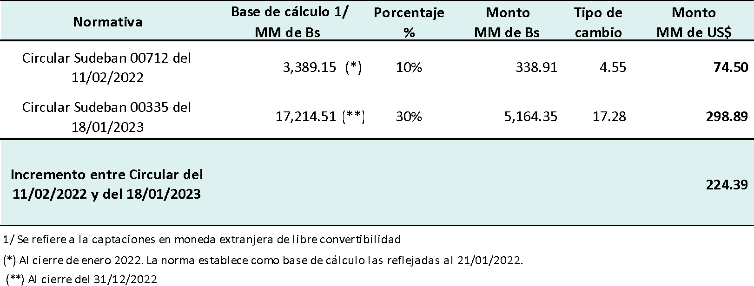
Fuente: SUDEBAN, 2022 y cálculos propios.

Aquellos interesados en profundizar en el informe de coyuntura de este periodo pueden dirigirse a https://www.ucab.edu.ve/investigacion/centros-e-institutos-de-investigacion/iies/informes-de-coyuntura/.
Equipo del Instituto de Investigaciones Económicas y Sociales de la Universidad Católica Andrés Bello (IIES-UCAB).

